京汉新城社区委员会学习记录
时间 | 2026年7月17日 | 地点 | 社区
主题 | 集中学习《党的二十届四中全会〈建议〉学习辅导百问》之如何理解推进领导干部能上能下常态化？
参加人员 | 社区党员及干部
主持人 | 汪洋 | 记录人 | 苏哲
摘 要
为深入理解党的二十届四中全会关于干部队伍建设的重要部署，推进社区干部队伍能力素质提升，京汉新城社区党委于2026年7月17日组织专题学习《党的二十届四中全会〈建议〉学习辅导百问》相关章节。 学习会由社区党委书记汪洋同志主持。汪洋同志首先指出，党的组织路线历来是为党的政治路线服务的，落实好“十五五”规划，离不开政治过硬、素质优良、堪当重任的领导班子。《建议》提出的“推进领导干部能上能下常态化”，是选优配强领导班子的必然要求和有效举措。她强调，领导班子职数有限额，庸者、劣者多一个，能者、优者就会少一个。只有常态化推进领导干部能上能下，形成能者上、优者奖、庸者下、劣者汰的良好局面，才能建强领导班子，实现“十五五”时期发展目标任务才会有可靠保障。汪洋同志强调，推进领导干部能上能下常态化释放了我们党坚持从事业出发选贤任能、治庸汰劣，确保选人用人质量的强烈信号。
在交流讨论环节，社区干部结合自身岗位踊跃发言。社区居委会副主任表示，“能下”不是目的而是手段，根本是为了让干部队伍更有战斗力，作为社区干部要始终保持本领恐慌的危机感，不断提升自身能力素质。大家一致表示，要以此次学习为契机，对照好干部标准检视自身不足，立足岗位担当作为。此次学习深化了对干部队伍建设规律的认识。下一步，社区党委将完善社区干部考核评价机制，坚持严管厚爱结合、激励约束并重，强化日常考核和实绩导向，激发干部队伍内生动力和整体活力，努力建设一支政治过硬、素质优良、堪当重任的社区干部队伍，为社区治理和服务水平提升提供坚强组织保证。

图一 大家认真学习中
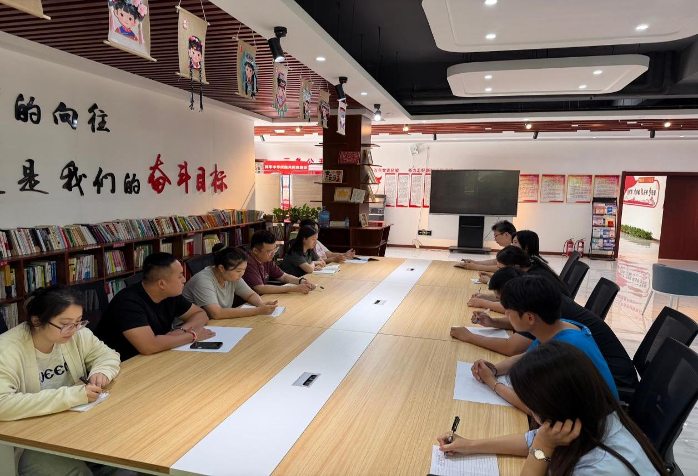
图二 大家认真学习中
